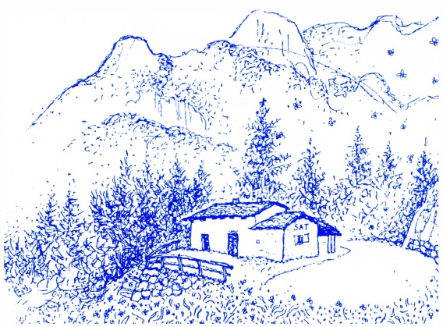

SABATO 6 SETTEMBRE 2014
Il sentiero “Viel del Pan”

Da Passo Pordoi a Passo Fedaia

L’itinerario Viel del Pan è un percorso comodo, del tipo mulattiera, adatto per tutti gli escursionisti. Prende il nome (via del pane) da un antico sentiero che percorrevano i trasportatori di farine e di cereali diretti dall’agordino nelle valli ladine.
La bellezza del percorso è resa notevole dal magnifico panorama che si ammira dalla partenza all’arrivo: nel cuore delle Dolomiti alla partenza ci si trova al cospetto del gruppo del Sella e del Sassolungo, e lungo il percorso si ha la visione del ghiacciaio della Marmolada fino al Pelmo ed il gruppo del Civetta.
Il sentiero procede in alta quota senza rilevanti dislivelli, partendo dal Passo Pordoi, 2236 m, e procedendo verso Baita Fedarola da dove inizia il sentiero Viel del Pan lungo il pendìo erboso. Si prosegue lungo il sentiero a mezza costa e dopo circa 1h e 15’ si arriva al rifugio Viel del Pan a m. 2.430 nei pressi del caratteristico Sasso Cappello m. 2.558, in stupenda posizione panoramica verso la Marmolada ed il Gran Vernel. Proseguendo in quota arriviamo quindi al rifugio L. Gorza (m. 2.478) a Porta Vescovo; per proseguire prendiamo il sentiero Geologico di Arabba (n. 680) che ci porterà dopo circa 1h e 30’ al Rifugio Padon a m. 2.369 ed al Passo Padon nella Val Pettorina, valle che separa le province di Belluno e Trento. Discendiamo quindi fino al passo Fedaia m. 2.057 in un’ora circa.

Referente: Mario Gasperini

Note:
- Difficoltà T
- dislivello in salita: m. 200
- Partenza alle ore 6 presso Stadio Quercia, Rovereto

Iscrizioni entro giovedì 4 settembre in sede SAT di C/so Rosmini
Quota: € 20 per i soci, € 25 per i non soci – comprensiva di trasporto al raggiungimento di un numero non inferiore a 25 partecipanti

Per informazioni: Mario Gasperini, 335 - 5925469 - Lorenzo Matassoni, 338 - 9819593
E-mail, sat.vallarsa@gmail.com

________________________________________________________________________________

Prossimo appuntamento con il Gruppo SAT Vallarsa
27 settembre – Manutenzione sentieri

